1. 环境

1.安装高拍仪驱动及控件

2.使用ie浏览器

3.自动生成合同网址:http://22.173.219.54:15006/

1. 生成合同使用步骤

1.下载档案模板，进行档案录入

2.选择档案文件进行选择，然后点击导入档案文件进行录入

3.点击查询

4.选择人员（单选），进行拍身份证照片（正反面），点击保存照片。

5.点击生成合同

6.结束

1. 自定义合同内容
2. 打开template_contract_list.xlsx中的sheet2

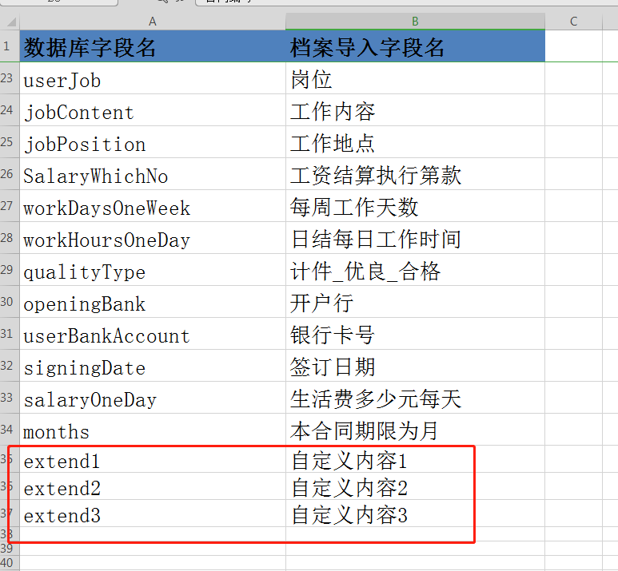

定义内容，extend1...N为固定内容，不可修改，目前可定义到extend30

自定义内容1...N为自定义内容，可随意更改

1. 打开template_contract_list中的sheet1

定义的内容与sheet2中的内容要一致

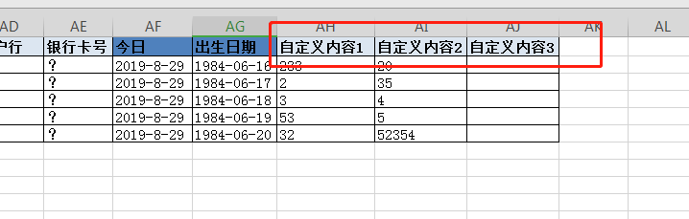

1. 打开template_contract.docx进行定义

定义的内容与sheet2中的内容要一致

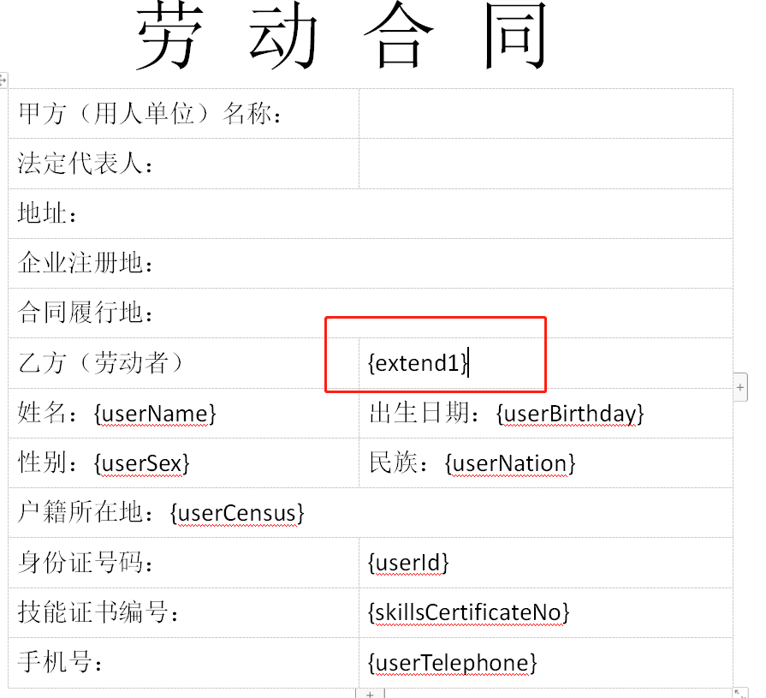

1. 编辑完后一定记得点击上传合同模板才能生效。
2. 结束